Ejercicio 2.8. Curvas de nivel de una superﬁcie. [20 Puntos]

Una superﬁcie en R3 puede representarse como una función que depende de las variables *x* y *y*. De manera equivalente, podemos pensar en esa superﬁcie como una función *f(x,y,z)* donde la dependencia de z no existe. De esta forma, al calcular el gradiente de f se tendrá que el tercer componente siempre es cero y por tanto una visualización del gradiente puede realizarse en dos dimensiones.

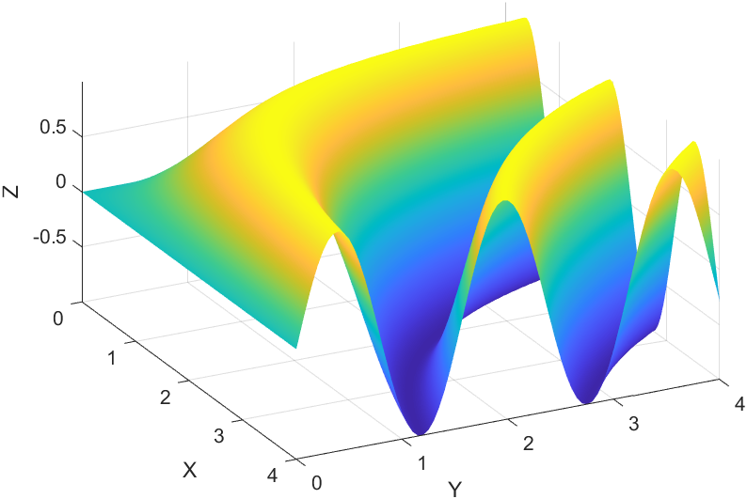

Figura 2.8.1 Gráfico de la Función f(x,y) = sin(xy).

Para la función f(x,y) = sin(xy) que se muestra en la Figura 2.14 y que está deﬁnida en D = [0,4]×[0,4], realice una representación gráﬁca en dos dimensiones de las curvas de nivel de la función (también conocidos como líneas de contorno o isolineas) y del campo vectorial asociado a la función. ¿Qué relación puede observarse entre las curvas de nivel y las direcciones del campo vectorial deﬁnido por ∇f?

De acuerdo a la función

$$\begin{aligned}f(x,y)=sin⁡(xy)\#\left(2.8.1\right)\end{aligned}$$

$$\begin{aligned}D=\left\{{\left(x,y,z\right)}^{T}∈R^{3}: x ∈\left[0,4\right], y∈\left[0,4\right],z=sin\left(xy\right)\right\} ⊂R^{3}\#\left(2.8.2\right)\end{aligned}$$

Para generar un gráfico de líneas de contorno se utiliza el siguiente código:

[X,Y] = meshgrid(0:0.05:4,0:0.05:4);

Z = sin(X.\*Y);

figure

contour(X,Y,Z,50)

El cual genera el siguiente gráfico

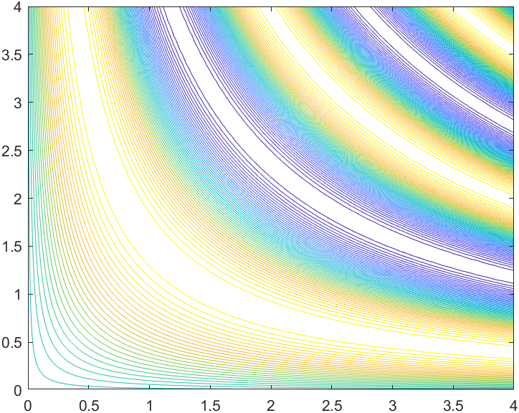

Figura 2.8.2 Gráfico de líneas de contorno

Se calcula el gradiente de la función obteniendo las derivadas parciales de cada elemento, lo cual da el siguiente resultado:

$$\begin{aligned}∇f\left(x,y,z\right)=\left(\begin{matrix}\frac{∂\left(\sin{(xy}\right))}{∂x} \\ \frac{∂\left(\sin{(xy}\right))}{∂y} \\ \frac{∂\left(\sin{(xy}\right))}{∂z}\end{matrix}\right)=\left(\begin{matrix}Y\left(\sin{(xy}\right) \\ X\left(\sin{(xy}\right) \\ 0\end{matrix}\right)\#\left(2.8.3\right)\end{aligned}$$

Para graficarlo se ejecuta el siguiente código seguido del anterior

[X2,Y2] = meshgrid(0:0.25:4,0:0.25:4);

Z = sin(X2.\*Y2);

U = Y2.\*cos(X2.\*Y2);

V = X2.\*cos(X2.\*Y2);

W = zeros(size(X2));

hold on

quiver(X2,Y2,U,V)

Lo cual generará el siguiente gráfico

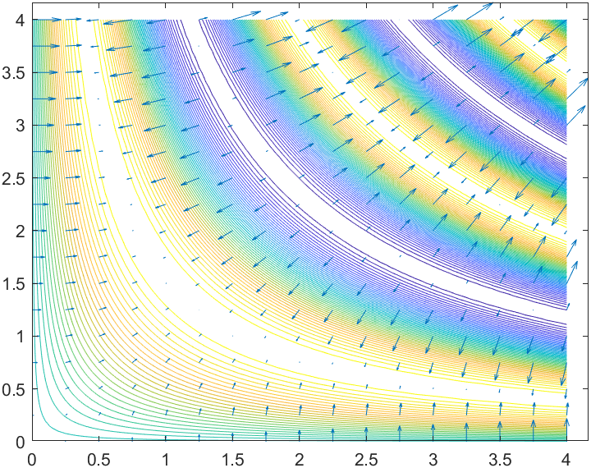

Figura 2.8.3 Gráfico de líneas de contorno con campo vectorial de ∇f

En este gráfico podemos observar que el comportamiento del campo vectorial es ir desde los valles hasta el lugar más alto que esté más cercano. En cuanto a la magnitud, conforme se va alejando de los valles aumenta y llega un punto en el que vuelve a decrecer hasta que llega a la cima